Дата тестирования: 04.04.2025

Версия браузера: Яндекс Браузер – версия 25.2.4.955 (64-bit)

Версия браузера: Firefox – версия 137.0 (64-bit)

Операционная система: Майкрософт Windows 10 Pro, Версия: 10.0.19045 Сборка 19045

Тестируемый сайт: https://www.postman.com/

|  |  |  |  |  |  |
| --- | --- | --- | --- | --- | --- |
| ID тест-кейса | Регистрация с уже существующим email | Ожидаемый результат | Фактический результат | Время (сек) | Соответствие |
| TC-001 | На Яндексе | Сообщение об ошибке | Сайт выдает ошибку о наличии существующего email | 0.3 | Да |
| ТС-002 | На Firefox | Сообщение об ошибке | Сайт выдает ошибку о наличии существующего email | 0.3 | Нет |

ТС-001

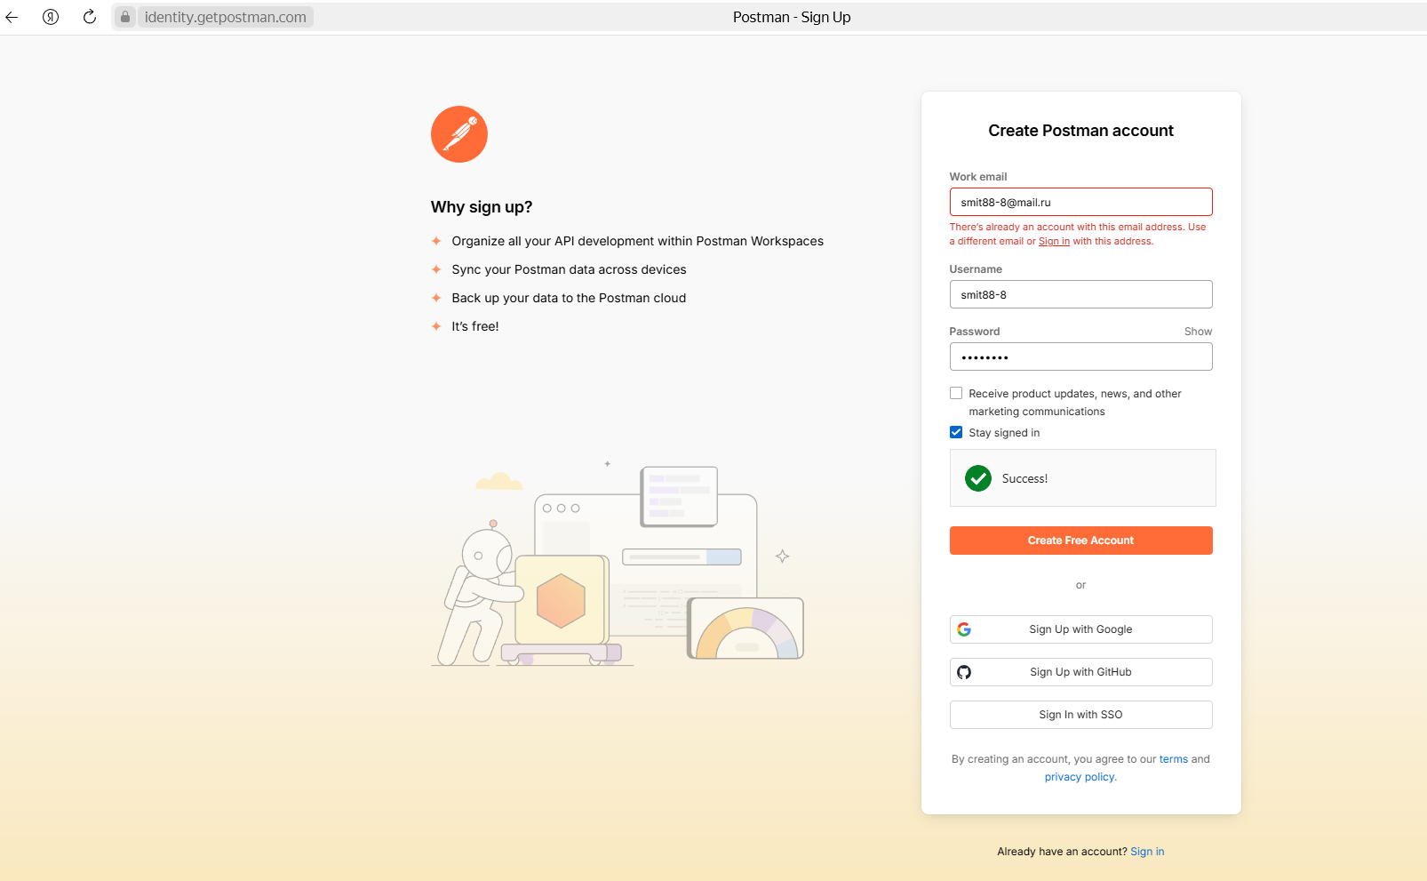

ТС-002

